# «Театр – это волшебный мир, в котором ребенок радуется, играя, а играя,познает окружающее…» О.П.Радынова.

# Представляю Вашему вниманию :

# Конспект занятия в старшей речевой группе Игра - драматизация сказки "Теремок-Букварёк"

# Автор :

**Саламадина Татьяна Игоревна ГБОУ ЛНР ДУУ»Ивушка»**

**Организация: ГБОУ ЛНР «Дошкольное учебное учреждение «Ивушка»»**

**Населенный пункт: Луганская Народная Республика, г. Ровеньки.**

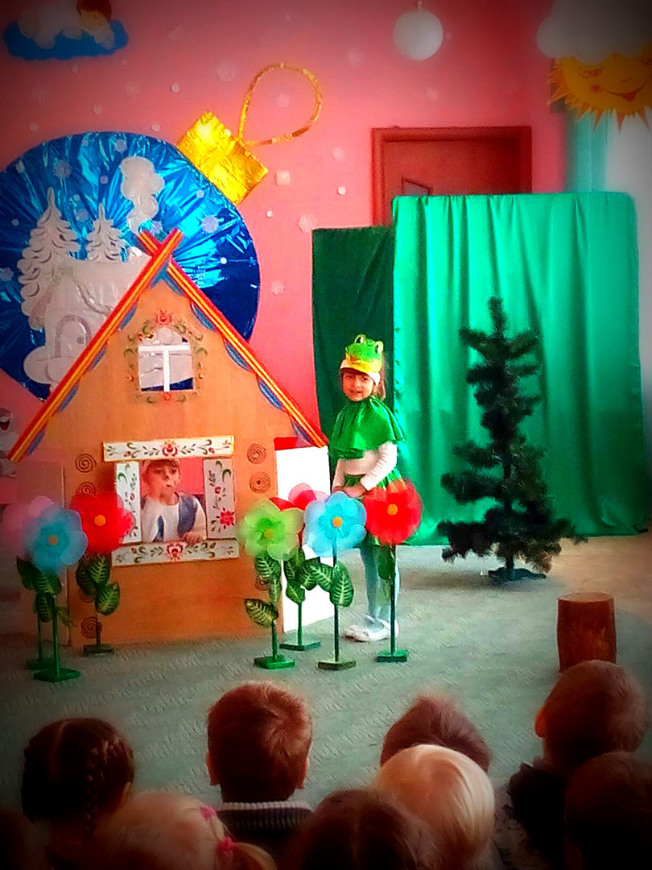Цель: Учить детей держаться на сцене с чувством исполнять свою роль, выразительно с интонацией читать слова, жестами и мимикой, демонстрировать, действовать поведения действующих героев, развивать разговорную речь, память, мышление, внимание, доброту, гостеприимность, воспитывать дружеские отношения друг к другу.

**Задачи:**создать условия для развития творческой активности детей, участвующих в театральной деятельности;

-совершенствовать артистические навыки детей в плане переживания и воплощения

образа, а также их исполнительские умения;

-формировать навыки владения речью как средством общения, освоение и использование

невербальных средств общения: мимики, жестов, позы;

- развивать звуковую и интонационную культуру речи;

-воспитывать дружеские взаимоотношения.

Роли: Лягушка, мышка-нарушка , петушок, ёжик, волк, лиса, медведь, ведущий (взрослый)

Материал : Костюмы сказочных героев, декорации леса книга, зеркало.

Ведущ. Ребята на свете сказок много и весёлых и печальных.

Можем мы без них прожить?(Ответы детей)

А вы любите сказки?

(Ответы детей)

Ведущ . Сегодня приглашаю вас посмотреть сказку «Теремок- Букварек»

Стоит в поле «Теремок - Букварёк»,

Он не низок не высок. Как по полю прыгает лягушка квакушка .

(Под весёлую музыку забегает лягушка)

Лягушка: Ква-ква-ква,

Ах какая я красивая,

Очень люблю песни петь,

А ещё больше танцевать.

(Танец лягушки)

Лягушка: Это что за теремок?

Разноцветный, как цветок ?

Кто, кто в теремочке живет?

Ой а здесь висит замок!

Эй! Замочек открывайся теремочек отваряйся!

Теремок: Я веселый Теремок – Букварёк,

У меня такой замок,

Если знаешь ты отгадку,

То замочек открывается,

Лягушка: Я согласна.

Теремок: Отгадай загадку:

Темный, густой, на звук (л)начинается , на звук (с) кончается.

Лягушка. Знаю-знаю-это лес!

И замочек открывается.

Хоть кругом не очень сыро , хороша эта квартира.

Ведущ. Вот живет себе здесь тихо,

Лягушка-квакушка,

А из поля выбегает мышка- нарушка.

(Мышка с книжкой под рукой под музыку выходит)

Мышка. Пи, пи, пи,

Это что за теремок?

Разноцветный как цветок!

Кто, кто в этом теремочке живет?

Лягушка. Я лягушка- квакушка, а ты кто?

Мышка. А я мышка- нарушка.

Пусти меня в дом!

Заживем с тобой вдвоем,

Спелых зерен раздобудем вместе читать будем.

Лягушка. А ты азбуку знаешь?

Звуки, буквы называешь?

Мышка. Знаю, знаю, звуки, буквы называю.

шесть гласных звуков: [а] [у] [о] [и] [э] [ы].

А, О, У, Е, И, Я, Ю, Э, Й, Ы.

(Это буквы гласные показывает и называет их 10 )

Лягушка. Что ж заходи вместе будет веселее.

Ведущ. Шел из леса,

По прямой

Петушок удалой.

(Идет напевая под музыку)

Петушок. Очень рано я встаю и пою

Ку-ка-ре-ку.

Это что за теремок разноцветный как цветок ,

Кто, кто в нём живет?

Лягушка. Я лягушка квакушка,

Мышка. Я мышка- нарушка

А ты кто?

Петушок. А я петушок

Золотой гребешок

Разрешите здесь мне жить,

Буду честно вам служить!

Лягушка. А что ты умеешь делать?

Петушок. А я утром всех бужу и пою ку-ка-ре-ку,ку-ка-ре-ку.

Мышка. А читать ты умеешь?

Петушок. Слоги я могу читать.

Ко-ко-ко, Пи-пи-пи, Ток-ток-ток, тук-ту-тук.

Но больше я люблю читать ку-ка-ре-ку.

Мышка. Чтож заходи быстрее вместе будет веселее.

Ведущ. Ёжик словно как клубок

Подкатился под теремок.

(Под музыку катится ёж).

Ёж. Это что за теремок?

Из трубы идёт дымок, Кто, кто в нем живёт?

Лягушка. Я лягушка квакушка,

Мышка.Я мышка- нарушка

Петушок. Я петушок золотой гребешок, а ты кто?

Ёж. А я ёж лесной, круглый как клубок,

Иголки торчат попробуй взять!

Петушок. А что ты умеешь делать?

Ёж. Терем я могу стеречь.

Лягушка. А читать ты умеешь?

Ёж.И слова и слоги я читаю хорошо (Подходит к дереву и читает).

Мышка что ж заходи скорее к нам вчетвером нам будет веселее.

Ведущ. Вот живут себе тут тихо ёжик, петушок, лягушка, мышка, но вот к теремку идёт серый волк зубастый.

(Под музыку забегает)

Волк. А я в школу не пойду, я учиться не хочу.

Если что не так,я зубами щелк,

Что бы все меня боялись!

Малышей я обижаю,

Старшим я не уступаю,

Это что за теремок? из трубы идёт дымок!

Ёж. Это теремок «Букварёк»!

Здесь звери учатся читать.

А ты кто?

Волк. А я волк зубами щёлк, впустите меня в теремок!

Ёж. А читать ты умеешь?

Волк.Не умею и не хочу учиться!

Ёж. Тогда тебе у нас делать нечего!

Ведущ. В лес он убегает злится, ищет рыжую лисицу,

А она идёт на встречу песню напевает.

Лиса. Ля-ля-ля, ля-ля-ля.

Привет, серый!

Ты что такой злой!

Волк. Видишь лиса теремок, но на нём висит замок.

Лиса. А кто в том теремке живет?

Волк. Мышка, лягушка, ёжик, и петушок.

Лиса. Так почему же они не открывают.

Волк. Спрашивают, я читать умею? А там курятинка, а я так люблю курятинку.

Вот бы и съесть!

Лиса. Нет, волк не стоит этого делать! Нужно нам научиться читать, да и дружбу с ними начать!

Волк что же нам делать?

Лиса. Вот если б к нам мишка пришёл, он бы нам помог ворота открыть.

Волк. Так что ты стоишь,

Звони ему скорее!

Лиса. Сейчас его я разбужу!

Ало, ало, ало медведь.

Ты с берлоги выходи, к нам на помощь поспеши.

Медведь. Что за шум и что за гам,

Не даёшь поспать ты нам!

Лиса. Ты медведь там не возись.

Лучше к нам ты поспеши,

Здесь закрылись зверята в дом нас не пускают.

Ведущ. Пока мишка собирался серый даром не терялся.

В танец лиску пригласил

В танце с нею закружил.

(Танец волка и лисы)

Мишка. Что здесь случилось?

Лиса. Что, что хотим попасть мы в теремок,

Но там висит большой замок.

Мишка. А что нам нужно сделать?

Чтоб открыть этот замок.

Лиса и волк вместе в один голос говорят:

Если слова мы прочитаем то откроется замок,

Попадём мы в теремок.

Мишка. Ой, я не помошник вам читать я не привык!

Волк. Здесь нам делать нечего,

Не умеем мы читать

Бедакурить легче нам,

Пошли зайцев мы гонять!

Лягушка. Лиса, волк, медведь!

Подождите, не спишите

Мышка. Вы снами оставайтесь и хорошему учитесь.

Ёжик. Вместе будем мы жить,

Дружно азбуку учить, эти сложные слова вместе прочитаем!

(Все вместе говорят)

«Век живи и век учись»

Все вместе берутся за руки и поют песню «Дружба»

Ведущ. Что ж ребята.

Скажем сказке до свидание,

И пожелаем на прощанье,

Чтоб послушными вы были,

И со всеми вы дружили.

А сейчас давайте похлопаем нашим сказочным героям!

ВЕД: Спасибо вам за выступления. Из вас получатся настоящие артисты. До новых встреч!

ДЕТИ ВЫХОДЯТ ИЗ ЗАЛА.(ЗВУЧИТ МУЗЫКА И АППЛОДИСМЕНТЫ).

# Консультация для родителей

# На тему:

«Ценность театра в жизни ребенка».

В любом возрасте в сказках можно открыть нечто сокровенное и волнующее. Слушая их в детстве, человек бессознательно накапливает целый «банк жизненных ситуаций», поэтому очень важно, чтобы осознание «сказочных уроков» начиналось с раннего возраста, с ответа на вопрос: «Чему нас учит сказка?»

Приобщение к театру детей дошкольного возраста связано в основном со спектаклями - сказками. Учитывается интерес детей к этому жанру, доступность детскому восприятию, а также общественное значение сказки для нравственного и эстетического воспитания детей. Наиболее целесообразной формой работы в этом направлении считается театрализованная деятельность. В любом возрасте в сказках можно открыть нечто сокровенное и волнующее. Слушая их в детстве, человек бессознательно накапливает целый «банк жизненных ситуаций», поэтому очень важно, чтобы осознание «сказочных уроков» начиналось с раннего возраста, с ответа на вопрос: «Чему нас учит сказка?»

Приобщение к театру детей дошкольного возраста связано в основном со спектаклями – сказка. Театрализованные занятия развивают эмоциональную сферу ребенка, заставляют его сочувствовать персонажам, сопереживать событиям, которые разыгрываются.

Театр в детском саду научит ребенка видеть прекрасное в жизни и в людях; зародить стремление в нем, самому нести в жизнь прекрасное и доброе.

ВИДЫ НАСТОЛЬНОГО ТЕАТРА

ТЕАТР ОВОЩЕЙ.

Интересным моментом на осеннем празднике будет театр овощей. Разнообразными деталями отделываются кабачок, тыква, арбуз, баклажан, перец и тому подобное. Непревзойденными фантазерами являются родители. Поэтому, привлекая родителей к участию в выставке персонажей из овощей, можно получить оригинальные атрибуты настольного театра овощей. Поскольку такие игрушки не смогут долго храниться, то можно изготовить театр овощей из папье-маше. Пуговицы станут глазками, нитки – волосами или бородой, бусинки – ротиком, а остальные детали можно дорисовать красками.

ТЕАТР ЯИЦ

Чтобы создать куклу для настольного театра яиц, надо, прежде всего, подготовить рабочее основание. Сырое яйцо следует проколоть с двух сторон иголкой, потом через тоненькую трубочку, дуя, удалить содержимое, промыть водой и просушить. Далее закрепить на конусе формы ниточку или резинку и мелкими деталями украсить куклу. Основой театра яиц может стать коробка с вырезанным широким боком, а сверху на тоненьких деревянных планочках закрепляются игрушки. На широком внутреннем стороне размещается декорация к сказке.

ПАЛЬЧИКОВЫЙ ТЕАТР.

Этот вид театра особенно уместен тогда, когда надо показать сразу несколько персонажей, как в сказках "Колобок", "Репка". Оперирование на палец куклой доступно уже младшим дошкольникам. Ребенок сгибает пальцы и произносит слова героев, двигая одним или несколькими пальцами сразу. Можно при этом использовать ширму, а можно свободно двигаться по комнате. Самые простые атрибуты – это бумажные куклы, приклеенные к картонных колец размером с палец. За персонажей также будут править теннисные шарики, коробочки из-под лекарств, футляры киндер - сюрприза.

ТЕАТР КАРТИНОК

Дошкольники очень любят рассматривать рисунки в книжках. А если показать эти рисунки в движении, это даст детям еще больше удовольствия. Выбрав любую сказку, воспитатель раскладывает картинки на столе изображением вниз или выставляет за ширму. Декорации можно закрепить на катушках, они стойко держатся и легко манипулируют . Картинку-персонаж следует выводить плавно; когда озвучивается герой, необходимо сделать движения вперед, в сторону. Движения персонажа дети определяют, какой именно герой сейчас говорит. Главное условие – картинки должны быть яркими, нарисованные в определенном стиле.

ТЕАТР НА КАРАНДАШАХ

Для этого вида театра понадобятся обычные карандаши, которые послужат основой для манипулирования персонажем. С одной стороны карандаша крепится спичечный коробочка, на которой изображены герои сказок. Можно также закрепить на карандаше куклы пальчикового театра. Такие игрушки легко держать в руках, одновременно двигать двумя героями. Ширмой служит спинка обычного детского стульчика, раскрытая книга и даже плечо. Таким театром ребенок может играть самостоятельно или демонстрировать спектакль друзьям.

ТЕАТР ИГРУШЕК

Интересные сцены можно разыграть, используя обычные игрушки. Интерес вызывает у малышей игрушечная семья: заяц-папа, зайчиха-мама, зайчонок-сын, семейство ежиков. Воспитатель садится за стол, дети размещаются полукругом. Справа и слева от воспитателя стоят стулья с игрушками, дети их не видят. Не маскируя рук, воспитатель берет игрушку, двигает ею по столу и говорит за персонажа. Все внимание детей сосредотачивается на игрушке, с которой они недавно играли, а сейчас она является актером. Игрушку выводят из-за стола, сбоку, во время выхода доводят до края стола и быстро опускают вниз. Все игрушки должны находиться так, чтобы дети их не *видели***,** если кукла бежит, то двигать надо быстро. Если зайчик плачет, то он глазки закрывает лапками, замерз – трясется, приветствуется – поднимает лапу. Цель таких показов – внести разнообразие в игру детей, сделать игрушку интересной.

Театр в детском саду научит ребенка видеть прекрасное в жизни и в людях; зародить стремление в нем, самому нести в жизнь прекрасное и доброе

**Список литературы:**

**1.Веракса Н.Е., Веракса А.Н. Развитие ребенка в дошкольном**

**детстве. Пособие для педагогов дошкольных учреждений.**

**2.Акулова О. Театрализованные игры. // Дошкольное воспитание. - 2005. - № 4. - С. 24.**

**3.Бочкарева Л. П. Театрально-игровая деятельность дошкольников: Методическое пособие для специалистов по дошкольному образованию. - Ульяновск, ИПКПРО, 1993. - 48 с.**

**4.Кошманская И. П. Театр в детском саду (Серия «Мир вашего ребенка»). - Ростов н/Д: изд-во «Феникс», 2004. - 320 с.**

**5.Маханева М.Д. Театрализованные занятия в детском саду: Пособие для работников дошкольных учреждений. - Москва. Издательство «ТЦ Сфера», 2004. - 128 с.**

**6.Петрова Т.И., Сергеева Е.Л., Петрова Е.С. Театрализованные игры в детском саду: Разработки занятий для всех возрастных групп с методическими рекомендациями. - М.: Школьная пресса (Дошкольное воспитание и обучение. Приложение к журналу «Воспитание школьников». Выпуск 12), 2000. - 128 с.**

**7.Царенко Л. И. От потешек к Пушкинскому балу... - М.: ЛИНКА-ПРЕСС, 1999. - 160 с.**

**8.Щеткин А.В. Театральная деятельность в детском саду. Для занятий с детьми 4-6 лет / под ред. О.Ф. Горбуновой. - М.: Мозаика-Синтез, 2007. - 144 с.9**

**9.Фурмина Л.С. Возможность творческих проявлений старших дошкольников в театрализованных играх. / отв. ред. Н.А. Ветлугина. М..1972г.**

**10. УСОВА  А.П. РОЛЬ ИГРЫ В ВОСПИТАНИИ ДЕТЕЙ. Под редакцией А. В. ЗАПОРОЖЦА МОСКВА «ПРОСВЕЩЕНИЕ» 1976**